**班级动态**

**2025.5.19**

一、早晨入园

应到29人，实到28人，缺勤人数：1人，缺勤人：徐洛梵。今天大部分幼儿都能按时来园，能有礼貌地和老师打招呼。

二、点心时间

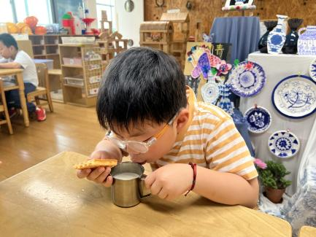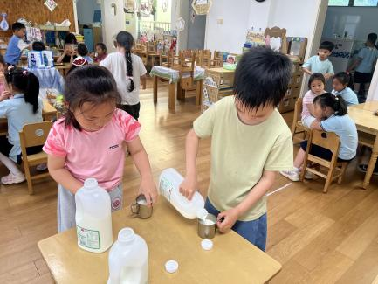孩子进行自主点心，他们能有序地洗手、拿杯子、倒牛奶、吃点心，基本了解了点心的每个环节和顺序，并在提醒下有序地做好每件事情。

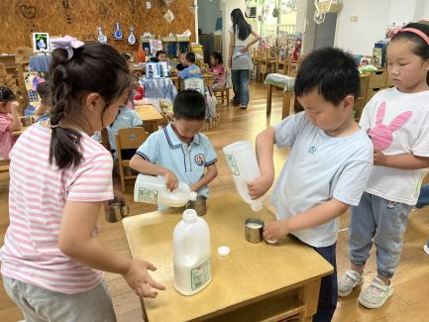

三、集体活动

今天的集体活动是数学《认识正方体》

幼儿认识立体图形的顺序是正方体、长方体、球体、圆柱体，首先认识正方体这也符合幼儿对立体图形的认知发展规律。本次活动主要通过幼儿自己动手操作自主探索、认识正方体及其特征，比较直观、形象。最后将知识迁移到生活中，从生活中发现正方体，达到学以致用，各环节循序渐进。

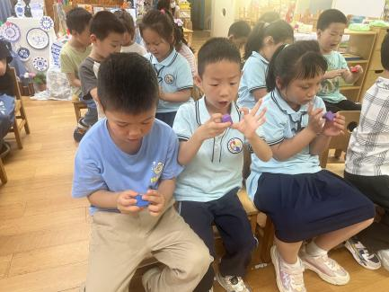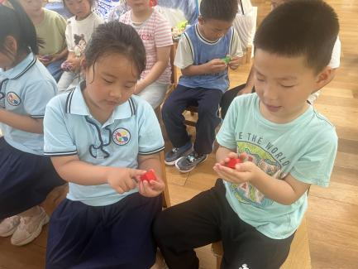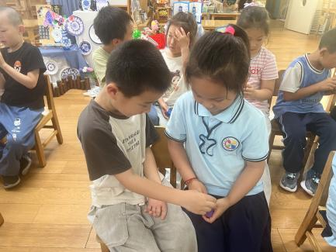

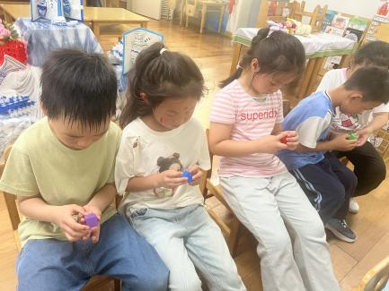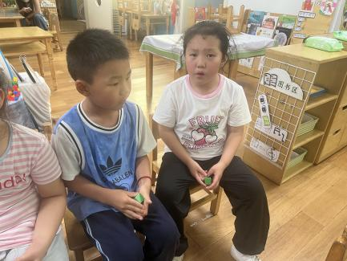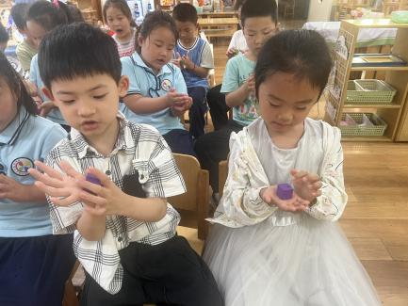

四、区域游戏

集体活动后，孩子们根据自己的区域游戏计划进行区域游戏。

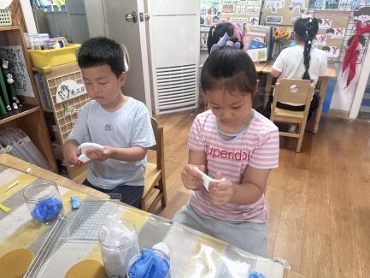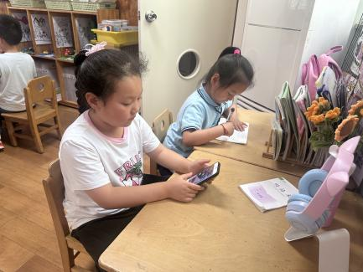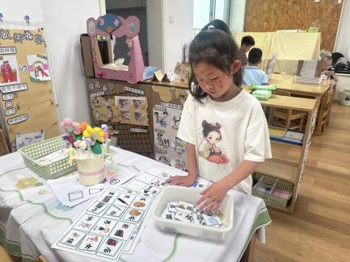

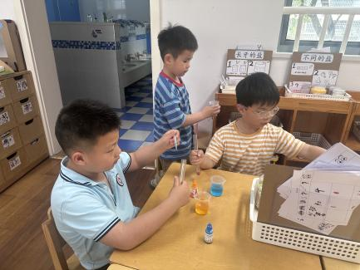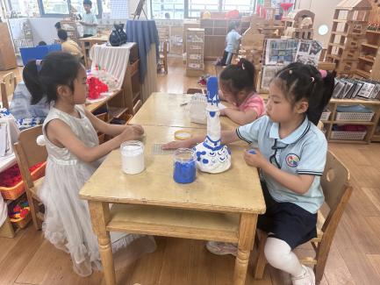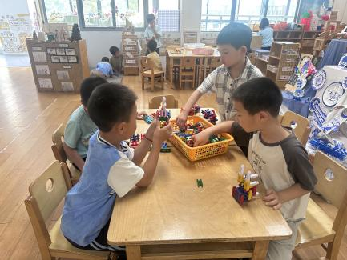

1. 请您配合

1.小朋友们把在4.16号做的咸鸭蛋带回去啦，后续还请大家多拍一些照片分享哦~可以是煮鸭蛋、多种形式的吃鸭蛋都可以哦~~期待大家的照片！

2. 本周三是我们拍毕业照的时间，请大家为孩子统一穿上夏季校服，上衣统一短袖，男孩子统一穿夏季短裤，女孩子统一穿夏季裙子，鞋子穿小白鞋。